МКУК «Первомайская поселенческая библиотека»
Структурное подразделение: поселковая библиотека
3.03.2020
Книжная выставка: «Круговорот литературных дат»
(к 90-летию со дня рождения Ю.С. Рытхэу;
к 80-летию со дня рождения В.В. Личутина)
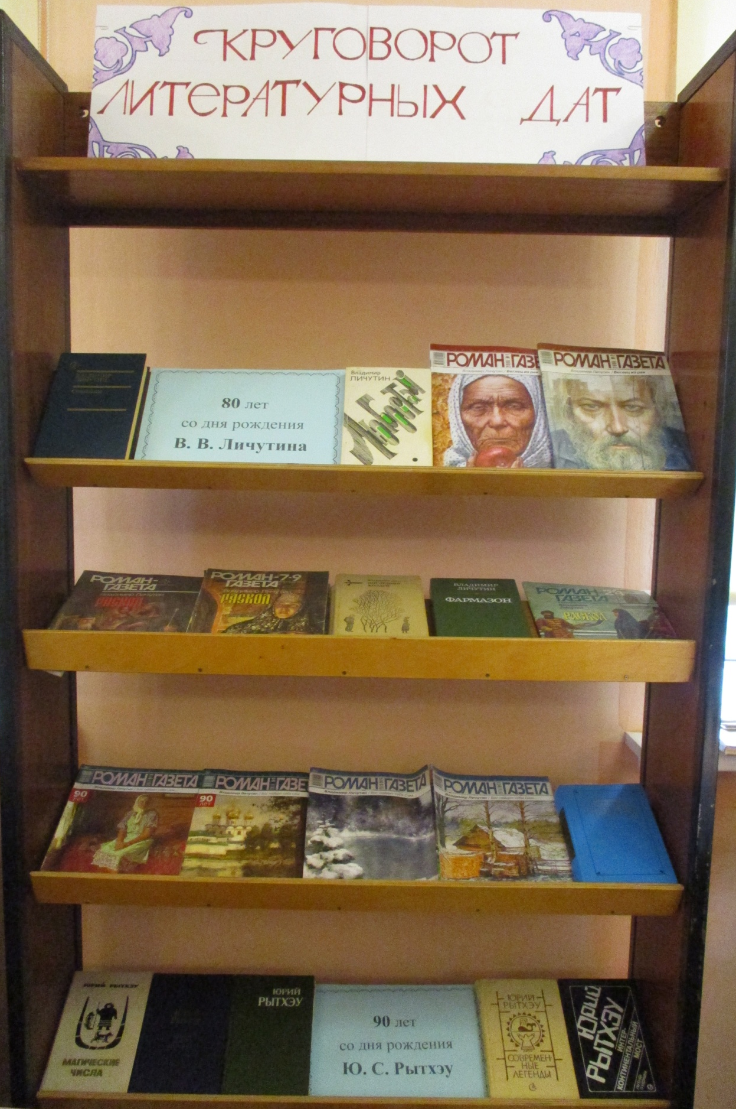
Читальный зал

